小故事中的大智慧
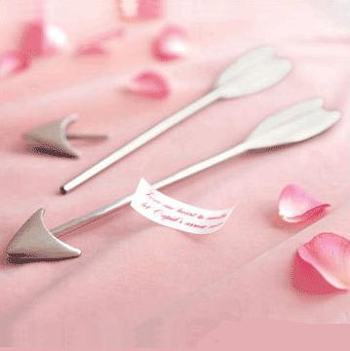
断箭
不相信自己的意志，永远也做不成将军。
春秋战国时代，一位父亲和他的儿子出征打战。父亲已做了将军，儿子还只是马前卒。又一阵号角吹响，战鼓雷鸣了，父亲庄严地托起一个箭囊，其中插着一只箭。父亲郑重对儿子说：“这是家袭宝箭，配带身边，力量无穷，但千万不可抽出来。”
那是一个极其精美的箭囊，厚牛皮打制，镶着幽幽泛光的铜边儿，再看露出的箭尾。一眼便能认定用上等的孔雀羽毛制作。儿子喜上眉梢，贪婪地推想箭杆、箭头的模样，耳旁仿佛嗖嗖地箭声掠过，敌方的主帅应声折马而毙。
果然，配带宝箭的儿子英勇非凡，所向披靡。当鸣金收兵的号角吹响时，儿子再也禁不住得胜的豪气，完全背弃了父亲的叮嘱，强烈的欲望驱赶着他呼一声就拔出宝箭，试图看个究竟。骤然间他惊呆了。
一只断箭，箭囊里装着一只折断的箭。
我一直刳着只断箭打仗呢！儿子吓出了一身冷汗，仿佛顷刻间失去支柱的房子，轰然意志坍塌了。
结果不言自明，儿子惨死于乱军之中。
拂开蒙蒙的硝烟，父亲拣起那柄断箭，沉重地啐一口道：“不相信自己的意志，永远也做不成将军。”
把胜败寄托在一只宝箭上，多么愚蠢，而当一个人把生命的核心与把柄交给别人，又多么危险！比如把希望寄托在儿女身上；把幸福寄托在丈夫身上；把生活保障寄托在单位身上……
温馨提示：自己才是一只箭，若要它坚韧，若要它锋利，若要它百步穿杨，百发百中，磨砺它，拯救它的都只能是自己。

